玩美加族～阿拉斯加幸福極光之旅８日
珍娜溫泉一晚、阿拉斯加帝王蟹餐
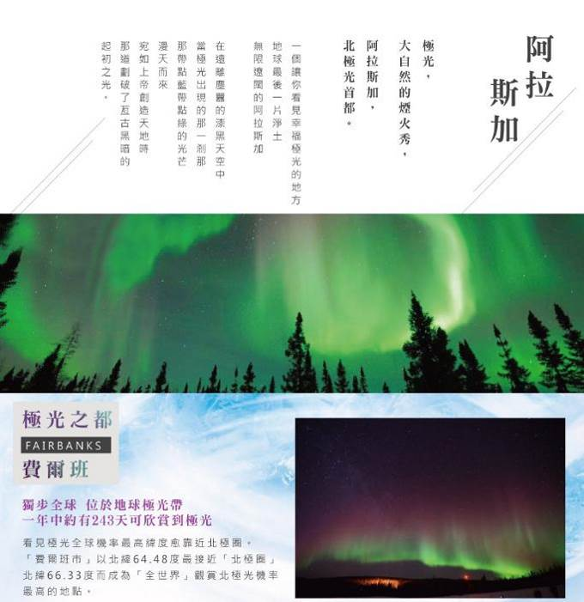
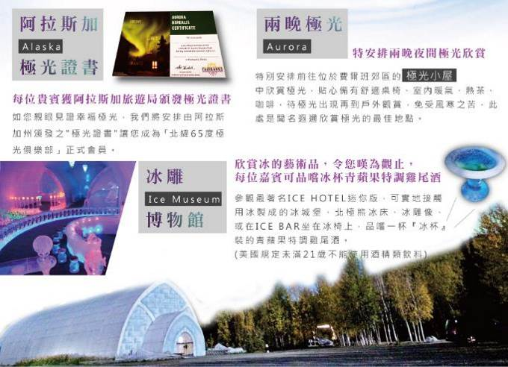
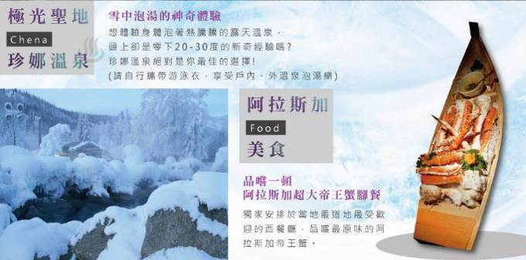
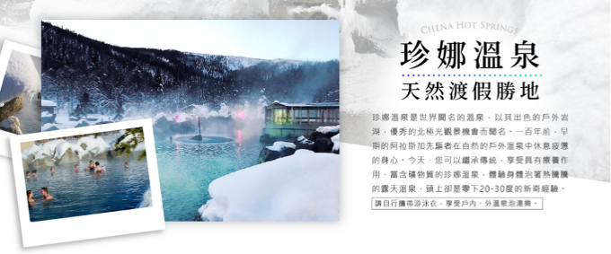
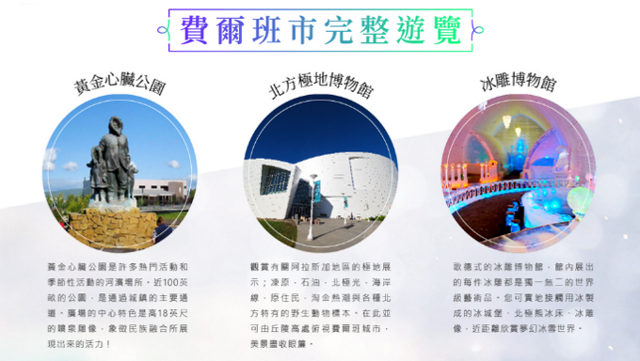
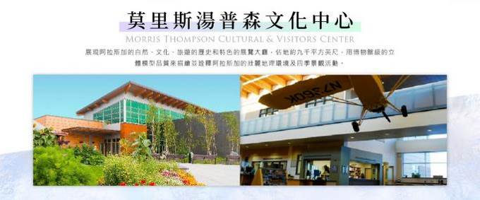

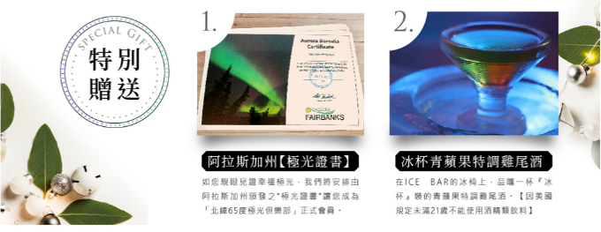
★玩家首選～特別安排前往位於費爾班郊區的AWA極光小屋中欣賞極光，蒙古包造型。貼心備有舒適桌椅、室內暖氣、熱茶、咖啡、熱巧克力，等待極光出現再到戶外觀賞，免受風寒之苦，此處是聞名遐邇欣賞極光的最佳地點。
※AWA極光小屋共有三棟，大間可以容納35-40人，小間可以容納17-20人。秋天公主遊輪和荷美遊輪也是特安排於此欣賞極光。
★特別安排「珍娜溫泉渡假村」住宿一晚，有別於一般便宜團，半夜二點看完極光還得拉車1.5小時返回費爾班。您可以體驗身體泡著熱騰騰的露天溫泉，頭上卻是零下20-30度的新奇經驗。（請自行攜帶游泳衣，享受戶內、外溫泉泡湯樂。）
★費爾班特安排兩晚夜間極光欣賞，在暖暖的極光小屋喝著熱飲等待幸福極光的降臨。當極光舞動在您的眼前，記得記錄下這個剎那間的永恆!
【豐富行程～知性、生態、美景一次全覽】
【莫里斯湯普森文化中心】佔地約九千平方英尺的展覽大廳，用博物館級的品質來描繪並詮釋阿拉斯加的壯麗地理及景觀活動。
【費爾班市完整遊覽】黃金心臟公園、北方極地博物館、北極村聖誕老人的家、冰雕博物館。
【特別贈送】
★冰杯青蘋果特調雞尾酒，參觀最著名ICE HOTEL迷你版，您可實地接觸用冰製成的冰城堡、北極熊冰床、冰雕像、或在ICE BAR坐在冰椅上，品嚐一杯『冰杯』裝的青蘋果特調雞尾酒。【因美國規定未滿21歲不能使用酒精類飲料】
★阿拉斯加州【極光證書】如您親眼見證幸福極光，我們將安排由阿拉斯加州頒發之"極光證書"讓您成為「北緯65度極光俱樂部」正式會員。
【豐富多變化的餐食】
全程飯店內西式早餐、行程中特別安排其變化的餐食有日式餐、韓式餐、鐵板燒料理，更有阿拉斯加帝王蟹（每人一磅）。
【品質保障】
★保證使用營業用旅遊巴士，堅持品質，不使用學校校車或旅館交通車充數，讓您有舒適的旅程之外、安全更有保障，使用大型旅遊巴士。欣賞北美聖山－麥肯萊山、機動性強，遇美景可隨時停車。
★搭乘長榮航空豪華客機直飛西雅圖轉往阿拉斯加，轉機行程最順暢舒適。

交通資訊 以下僅供參考，實際交通資訊及時間依客服人員回覆為主。
去程航班 | 長榮航空 BR24
起飛時間 | 23:00 | 抵達時間 | 18:50
出發地 | 臺北桃園機場（TPE） | 目的地 | 西雅圖（SEA）
去程航班 | 長榮航空 BR26
起飛時間 | 23:40 | 抵達時間 | 18:10
出發地 | 臺北桃園機場（TPE） | 目的地 | 西雅圖（SEA）
回程航班 | 長榮航空 BR25
起飛時間 | 01:30 | 抵達時間 | 05:10
出發地 | 西雅圖（SEA） | 目的地 | 臺北桃園機場（TPE）
回程航班 | 長榮航空 BR23
起飛時間 | 23:30 | 抵達時間 | 04:40
出發地 | 西雅圖（SEA） | 目的地 | 臺北桃園機場（TPE）

貼心提醒
1.本旅遊行程以「玩美加族」名稱出團，特此告知。 2.本行程及班機時間僅做參考，以出發時之班機及行程為準

貼心好禮
特別加贈：每房免費提供一台 wifi分享器，讓您隨時打卡PO文&上傳美麗風景照！
注意事項 ●我們特別贈送兩人使用一台網路分享器，如不使用亦不退費。全程旅遊其間，如要個人使用一台網路分享器 ，需要額外支付NT2500元。
●此網路分享器皆與歐洲各不同電信公司配合，各國或各區的頻率不同故速度亦不同由2G、3G及3G 。
●此分享器速度為4G，流量不限吃到飽。
●美國電信於鄉村及郊外電信訊號較弱，此時分享器會有一直處於搜尋訊號狀態，請耐心等候。
●為避免超量造成網路服務中斷，建議在出國前先將Dropbox、iCloud、APP自動更新等程式關閉，也應避免觀看網路電視、Youtube等大量數據之服務。短時間內過大流量可能造成電信公司主動斷線或限速，本公司將無法對此情形退費。
●我們貼心提供網路分享器，敬請貴賓妥善使用。如有遺失之情況，需賠償每台機器費用NT5500元。

溫馨提醒
旅客於旅遊期間如受法定傳染病影響，所增加之住宿、餐食、交通等費用由旅客自行負擔。建議您於出發前洽詢保險公司，自行投保旅行平安保險，並斟酌附加疾病醫療保險以避免出國期間可能產生的風險。請詳閱保單內容，確認承保範圍及除外條款以保障您的權益。
1.本公司對同等級之飯店間入住選擇有最終決定之權利。 2.航空公司座位安排：本行程全程使用『團體經濟艙』機票，不適用於出發前預先選位，也無法事先確認座位相關需求（如，靠窗、靠走道..等），且座位安排乃依英文姓名依序排列，同行者有可能無法安排在一起，敬請參團貴賓了解。 3.素食：因各地風俗民情不同，國外的素食習慣大多是可以食用蔥、薑、蒜、蛋、奶等，多數餐廳僅能以蔬菜、豆腐等食材料理為主；若為飯店內用餐或一般餐廳使用自助餐，亦多數以蔬菜、漬物、水果等佐以白飯或麵食類。故提醒素食貴賓，海外團體素食餐之安排，無法如同在台灣般豐富且多變化，故建議素食貴賓能多多見諒並自行準備素食配料，以備不時之需。 4.團體房皆以雙人房為主（2張雙人標準床），每房入住人數為2人，請配合以二人一室為分房。單數（單人）報名者若不指定單間，本公司將安排同性旅客或領隊同房。旅客若仍需三人同房，本公司將以雙人房方式安排，並不退任何費用。（美加地區因消防法規定，大多數房型依法不得加床） 5.飯店房型為兩人一室，若無同行者一同報名參加，本公司得協助安排與當團其它同性別團員或領隊進行分房（但無法保證）。若個人需指定單人入住，請於報名時主動告知業務人員，並按房型補足單人房價差，實際價差費用，悉以當團說明公布為準。 6.民航局配合國際航空運輸協會要求，自2009年2月20日起，將消費性電子產品的備用鋰電池納入規範，備用鋰電池僅能放在手提行李中，不可托運，且必須符合一百瓦小時以下的規格限制。惡意違規者，最多可依民航法處以兩萬元到十萬元罰款。自2025/3/1起於飛航過程中全程禁止使用及充電行動電源及備用鋰電池行動電源，各家航空公司規定不同，相關規範請參考各家航空公司官網。

建議自費活動
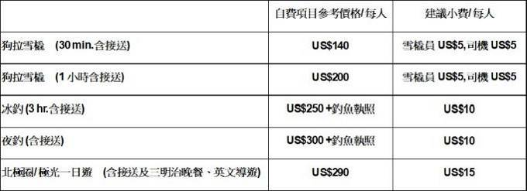

每日行程
第01天 | 台北／西雅圖／費爾班
搭乘豪華客機前往美國華盛頓州第一大城－西雅圖。辦理通關手續之後，轉搭國內線班機飛往費爾班。

特別說明
溫馨提醒：護照自帶的旅客，別忘了攜帶您的護照及ESTA唷！ 時差：比台灣晚16小時（夏季日光節約時間晚15小時），建議您在機上充分的補充睡眠，迎接到來的旅程。
餐食 | 早餐－敬請自理 | 午餐－敬請自理 | 晚餐－敬請自理
住宿 | Westmark Fairbanks 或同級
第02天 | 費爾班→費爾班【北方極地博物館】→【夜間極光欣賞】

費爾班【北方極地博物館】
費爾班大學北方極地博物館，觀賞有關阿拉斯加地區的極地展示；凍原，石油，北極光，海岸線，原住民，淘金熱潮與各種北方特有的野生動物標本。觀賞北極光影片，介紹北極光的形成，北極光美景與印地安人的故事。在此並可由丘陵高處俯視費爾班城市，美景盡收眼簾。

【夜間極光欣賞】
費爾班是阿拉斯加州第二大城市，也是深入阿拉斯加內陸和北極圈探險的交通樞紐中心。由於距離北極圈僅310公里，且靠著山脈的屏障，費爾班克斯可以避免惡劣天氣，冬季是全球觀賞北極光的勝地！
餐食 | 早餐－飯店內享用 | 午餐－日式餐 | 晚餐－韓式餐
住宿 | Westmark Fairbanks 或同級
第03天 | 費爾班→北極村聖誕老人村→冰晶博物館→珍娜溫泉泡湯【夜間極光欣賞】

北極村聖誕老人村
北極村聖誕老人的家，拜訪聖誕老人專屬座騎 Reindeer馴鹿與極小木屋！您有機會與聖誕老公公合影留念!

冰晶博物館
您可實地接觸用冰製成的冰城堡、北極熊冰床、冰雕像、或在ICE BAR坐在冰椅上，品嚐一杯『冰杯』裝的冰杯青蘋果特調雞尾酒。【因美國規定未滿21歲不能使用酒精類飲料】。

珍娜溫泉泡湯【夜間極光欣賞】
今晚我們將夜宿於此，您可體驗一下，頭上零下20度，頭下45度珍娜溫泉泡湯的特別感受 （請自行攜帶游泳衣，享受戶內、外溫泉泡湯樂。） 晚餐後再度安排捕捉極光之旅，希望大家可以狩獵到代表幸福的aurora。
餐食 | 早餐－飯店內享用 | 午餐－中式鐵板燒 | 晚餐－西式套餐
住宿 | Chena Hot Springs Resort（珍娜溫泉度假酒店） 或同級
第04天 | 珍娜溫泉→阿拉斯加大油管→莫里斯湯普森文化中心→黃金心臟公園→費爾班【夜間極光欣賞】

阿拉斯加大油管
這是條縱貫阿拉斯加1,480公里的大油管從北極的普羅灣出發，經費爾班到瓦德茲出口，跨越北極凍原區與許多不連續凍原，因此有一部分建設在地面上另一部分在地面下。

莫里斯湯普森文化中心
這裡展現出阿拉斯加的自然、文化、旅遊的歷史和特色的展覽大廳，佔地約九千平方英尺，用博物館級的立體模型品質來描繪並詮釋阿拉斯加的壯麗地理環境及四季景觀活動。

黃金心臟公園
費爾班又稱為阿拉斯加的黃金心臟；更是印地安人與白人的民族大鎔爐，黃金心臟公園Golden Heart Park裡的巨大雕像，象徵民族融合所展現出來的活力！

費爾班【夜間極光欣賞】
餐食 | 早餐－飯店內享用 | 午餐－中式合菜 | 晚餐－帝王蟹餐
住宿 | Westmark Fairbanks 或同級
第05天 | 費爾班（全日自由活動，午晚餐敬請自理）
可自行前往大型超市自由遊逛、瞭解民情，此處除了可補充各式日常用品外與食物外，也可找到阿拉斯加特有的一些紀念品、伴手禮。 也可利用今天依個人喜愛自費參加不同的極地活動，如：跨越北極圈+追逐極光之旅，或12月以後冰雪足夠時，則可選擇參加狗拉雪橇、雪地摩托車、冰上釣魚等冬季極地特有的活動，可深入體會阿拉斯加的民俗風情及自然生態之美。晚間如果體力許可及意猶未盡時，可以選擇自費參加當地的極光觀測小木屋，午夜再次期待與北極光的邂逅！
餐食 | 早餐－飯店內享用 | 午餐－敬請自理 | 晚餐－敬請自理
住宿 | Westmark Fairbanks 或同級
第06天 | 費爾班／西雅圖
今早在幸福的夢境中甦醒，再度欣賞此次幸福之旅所拍攝珍貴的記憶。午餐後，利用空閒時間，可以前往費爾班當地的WALMART或者是阿拉斯加木雕工藝品店，可以買買一些紀念品，讓您這趟的旅遊多些回憶。之後專車前往搭機飛往西雅圖。抵後轉機飛返台北。
餐食 | 早餐－飯店內享用 | 午餐－中式餐 | 晚餐－敬請自理
住宿 | 夜宿機上
第07天 | 西雅圖 / 台北
今日搭乘長榮航空公司班機返回桃園，因時差及飛行時間關係，於次日抵達。
餐食 | 早餐－機上享用 | 午餐－機上享用 | 晚餐－機上享用
住宿 | 夜宿機上
第08天 | 台北
班機於今日上午抵達桃園國際機場，結束此次阿拉斯加幸福極光之旅。
餐食 | 早餐－機上享用 | 午餐－敬請自理 | 晚餐－敬請自理
住宿 | 甜蜜的家

旅遊注意事項

旅遊須知
1.本行程為聯合出團，出團名義為「玩美加族」；報名成功不代表確定有位，需依您的業務人員回覆為主。 2.本團最低出團人數為16人以上，最多為50人以下（含領隊），台灣地區將派遣合格領隊隨行服務。若人數未達20人以上，本公司有權利與其他優質同業聯合出團。 3.本行程全程使用「團體經濟艙」，座位區域是依照航空公司內部作業安排，恕無法指定座位，如靠窗、靠走道或是同行者全數安排坐在一起等，敬請貴賓見諒!本行程每日住宿所列可能入住飯店皆以同等級使用，並非代表等級差異或是選用順序，在不變更行程內容之前提下，將依飯店確認回覆的結果，為貴賓們斟酌調整並妥善安排旅遊行程。飯店入住之先後順序或旅遊路線，請依最後確認的行程說明資料為準。 4.本行程所使用門票票種為團體票，所有年齡旅客皆以同一票額計價，無退差價空間，敬請見諒。 5.團體房皆以雙人房為主（2張標準床Queen Size），每房入住人數為2人，請配合以二人一室為分房。單數（單人）報名者若不指定單間，本公司將安排同性旅客或領隊同房。 6.若有特殊飲食習慣，如吃素、兒童餐...等，請於開票前通知業務員，以便代為安排。 7.因各地風俗民情不同，國外的素食習慣大多是可以食用蔥、薑、蒜、蛋、奶等，除華僑開設的中華料理餐廳外，多數僅能以蔬菜、豆腐等食材料理為主；若為飯店內用餐或一般餐廳使用自助餐，亦多數以蔬菜、漬物、水果等佐以白飯或麵食類。故敬告素食貴賓，海外團體素食餐之安排，無法如同在台灣般豐富且多化，故建議素食貴賓能多多見諒並自行準備素食罐頭或泡麵等，以備不時之需。 8.以上行程圖片為資料圖片，實際景色以當場為準，敬請理解。 9.本行程交通、住宿、觀光點儘量忠於原行程，若遇特殊情況：如船、交通阻塞、觀光點休假、住宿飯店調整及其它不可抗拒之現象，或因飛機起降的時間有所更動，為配合觀光點和餐廳營業時間，行程有時會有所變動，但絕對以最順暢之行程作為安排，所以本公司保有變更行程之權利；如遇中途自行脫隊或自動放棄參觀行程者，恕不退任何團體費用，不便之處，敬請見諒！！

行李說明
1.長榮航空（BR）對於成人及兒童（不包括嬰兒），托運行李採計件制。免費託運行李件數與重量為2件，每件不超過23公斤。手提行李：長x寬x高，不可超過56x36x23公分，重量不可超過7公斤。 2.國泰航空免費托運行李以1件為限且不超過23公斤〈超重費依航空公司所規定〉及手提行李1小件不超過7公斤。 3.美加國內線（中段航班）托運行李僅內含1件，每件重量不得超過23公斤；若有超重或需要托運第二件行李，敬請自費。

出入境規定
1.入境美國： 1.1.因應美國安檢新規定，自6月30日起，飛美班機旅客攜帶粉狀物質，除了經檢查確認非屬危險或危安物品的藥粉、嬰兒配方奶粉、人類骨灰，其他大於或等於350毫升之粉狀物，均不可攜帶進入客艙。請旅客配合將大於或等於350毫升之粉狀物提前放置於託運行李。 1.2.攜帶外幣每人美金現金不得超過10,000元，旅行支票或匯票金額不限，新台幣現金不得超過100,000元，各式鎳幣不得超過20個。 2.入境台灣： 2.1.為共同防疫非洲豬瘟，旅遊回國千萬別帶肉類製品入境，例如：肉乾、肉鬆、香腸、火腿臘肉、生鮮肉、罐頭肉品等；違反將有相關的處罰條例 。 2.2.返台免稅煙酒，可在當地或機場免稅店購買，每人標準一條煙、一瓶酒及價值一萬元以內之免稅品。 2.3.根據《菸害防制法》第26條規定，旅客入境臺灣時不得攜帶電子菸、電子菸油及加熱式菸品，若違反規定，無論攜帶數量多寡，將面臨新臺幣5萬元至500萬元的罰鍰，請務必遵守相關規範，以免產生不必要的損失。

簽證及護照
1.本行程關於護照、簽證相關規定之說明，均係針對持中華民國護照之旅客，若貴賓擁有雙重國籍或持非中華民國國護照者，請先自行辦理並查明所持護照入境"旅遊地"及再次入境台灣之簽證及相關規定；如您具備前述情況者，請於報名時即告知您的服務人員前述資訊。 2.美國免簽證計劃從2012年11月1日起開始實施 2.1.所需資料/費用： 2.1.1.美國ESTA基本資料表，連結:https://www.everfuntravel.com/visa/download/2f33464d-533a-4ab8-85f2-5f41e7d7441c 2.1.1.1.申請者必須本人親自於簽證申請表格上簽名，誠實提供簽證申請所需之相關資訊及必備文件。 【表格務必以中英文"正楷"書寫清楚，如未能提供英文部分，均以一般翻譯協助填表】 2.1.2.護照資料頁電子檔（jpg） 2.1.2.1.護照需為晶片護照，且內有國民身份證字號。 2.1.2.2.內頁下方條碼須完整，檔案需清晰方可上傳系統。 2.1.3.6個月內的彩色自拍照電子檔（需與護照不同，需顯示到頭部與肩部、禁止配戴太陽眼鏡、帽子、口罩、瞳孔放大片，不可修圖或使用濾鏡。 2.1.4.代辦費用:新台幣900/人。 2.2.美國ESTA授權許可核准後，美國移民局有權重審如被取消，不會主動告知，建議出發前再次上網查詢確認。ESTA申請查詢網站:https://esta.cbp.dhs.gov/ 2.3.美國2016年01月21日起實施免簽證計畫（以下簡稱 VWP ）增強安全措施相關規定： 2.3.1.以下類別的旅客將『不再符合』資格使用免簽證計畫前往美國或入境美國，不得以ESTA免簽方式進入美國，請逕向美國在台協會申辦簽證入境或主動與其聯繫洽詢： 2.3.1.1.在2011年3月1日當天或之後曾赴伊拉克、北韓（2019年8月新增）、敘利亞、伊朗、蘇丹、利比亞、索馬利亞或葉門 旅行或在此八個國家停留的免簽證 計畫參與會員之公民 （不包括為了免簽證計畫參與會員因外交或軍事目的赴以上八國之旅行）。 2.3.1.2.也具有伊拉克、北韓（2019年8月新增）、敘利亞、伊朗、蘇丹、利比亞、索馬利亞或葉門國籍的免簽證計畫參與會員之公民。上述類別的旅客仍然可以依照一般簽證程序在美國大使館或領事館申請赴美簽證。 2.3.2.曾在旅行授權電子系統ESTA申請表上表明具有雙重國籍且其中一個國籍為伊拉克、北韓（2019年8月新增）、敘利亞、伊朗、蘇丹、利比亞、索馬利亞或 葉門任一國的旅客，即使目前仍持有有效的ESTA旅行許可，自2016年1月21日起其ESTA旅行許可將自動失效。 2.3.3.上述不適用ESTA免簽證範圍之旅客中，若有豁免Exception或免除適用Waiver情形者，可透過ESTA提出申請豁免Exception及免除適用Waiver，經個案審核，續用ESTA免簽入境美國。 2.4.持有ESTA旅行許可的旅客，在赴美之前應先到美國海關及邊境保衛局（CBP）的網站，查詢其ESTA旅行許可的狀態。ESTA申請查詢網站:https://esta.cbp.dhs.gov/ 2.5.旅遊許可（ESTA）的有效期通常為兩年，或您的護照不足兩年效期（到您的護照到期日為止），ESTA將在核准申請時會提供ESTA有效日期，在有效日期內可以多次進出美國，但若有更換新護照、更改姓名、性別更改、改變國籍、之前回答ESTA申請時所給的答案已不再正確等情況，必須要再重新申請旅遊許可（ESTA） 2.6.兒童、嬰兒皆需申請 ESTA許可證。 2.7.ESTA的授權審核通常不會超過72小時，在少數情況下，美國政府會花較久的時間來審核，而因此延長了ESTA申請時間。ESTA申請處於待處理狀態 ● 提醒現持ESTA之國人，赴美旅行前必須先查閱網站（https://esta.cbp.dhs.gov），以確定所持ESTA資格有效。 2.8.ESTA Q&A 詳細問題說明 : https://esta.cbp.dhs.gov/faq 2.9.若ESTA沒被核准，則必須透過面試方式另外辦理【美國觀光簽證】 2.9.1.因辦理美簽人數很多，建議在預定出發日前儘早提出簽證申請並查詢美簽可預約日期。 2.9.2.簽證費用會因美金匯率而作上下調整。美簽費用參考※美國在台協會自3月24日起將啟用新的非移民簽證預約制度。 2.9.3.美國簽證資訊詳見AIT官網：https://www.ait.org.tw/zhtw/visas-zhtw/ 2.9.4.AIT 內湖地址： 11461 台北市內湖區金湖路100號，辦公時間： 週一到週五 早上8:00至下午5:00

安全注意事項
1.為了您的安全考量，身體狀況不佳者，如孕婦、心臟病患者、高低血壓病患者、高齡者、幼齡者，或任何不適合劇烈、刺激性活動的病患等，請勿參加具刺激性活動，如浮潛、水上活動等。 2.搭乘所有船隻或從事水上活動時，請務必穿著救生衣，船速較快或風浪大時，請扶緊坐穩勿任意移動，切勿將手或腳放置在船邊或欄杆上，以免夾傷或碰撞受傷；乘坐快艇時『嚴禁』坐在船頭前面的座位，以免脊椎骨受傷。 3.海邊戲水游泳時不要單獨行動，下水前要注意海象、天氣，浪大、海水漲、退潮，或有標示「危險海域」、「禁止游泳」或岸邊插有禁止紅旗區域警戒線，絕不可下水。 4.游泳池的時間如未開放或沒有救生人員在場，請勿擅自入游泳池內；住宿獨棟別墅型酒店（Villa），由於此類型酒店強調私密性，不可能提供救生員，於專屬游泳池游泳或練習浮潛技巧時，務必至少二人同行。 5.護照是身份證明文件，請隨身攜帶，並妥善保管。 6.販賣或運送毒品將被判死刑，切勿以身試法 ; 並請勿為他人夾帶行李通關，以免產生困擾。

旅館設施
1.美加地區，大部份城市之自來水（冷水）皆符合當地生飲標準可直接飲用。如您不習慣水質口感或有其他疑慮，建議您可自行攜帶保溫瓶或於當地購買瓶裝礦泉水。 2.為響應綠色環保，美加地區飯店不提供個人盥洗用具（牙膏、牙刷、刮鬍刀、拖鞋等） ; 個人習慣藥品、雨傘、相機、太陽眼鏡、帽子、防曬油等亦請自備。 3.美加地區現行法規規定室內全面禁煙。入住飯店時，請勿在飯店房間內（包括陽台在內）及室內場所吸煙。美加地區法規對室內吸煙的罰款嚴重，各家飯店對房間內及室內吸煙者之罰金規定不同，最低金額200美金起，請旅客特別注意！ 4.國家公園等地區飯店，因隸屬自然景觀環境保護區，部分飯店無提供電梯，敬請見諒! 5.根據《菸害防制法》第26條規定，旅客入境臺灣時不得攜帶電子菸、電子菸油及加熱式菸品，若違反規定，無論攜帶數量多寡，將面臨新臺幣5萬元至500萬元的罰鍰，請務必遵守相關規範，以免產生不必要的損失。

電話撥打
1.人在台灣，打電話到美加 台灣國際冠碼＋美加國碼＋當地區域號碼＋電話號碼 002 ＋1 ＋ 當地區域號碼＋電話號碼 2.人在美加，打電話回台北家中 美加國際冠碼＋台灣國碼＋台北區域號碼＋台北家中電話 011＋ 886 ＋ 2 ＋台北家中電話 3.人在美加，打電話回台灣的行動電話 美加國際冠碼＋台灣國碼＋行動電話0以後的號碼 011＋ 886 ＋ 行動電話（第一碼0不撥）

電壓與時差
1.電壓：110V，50Hz。插座與台灣規格同。 2.時差：美加地區幅員廣大，全境橫跨多個時區，每年4∼10月為夏令時間，往前撥快一小時

小費
1.在美加地區適時給予服務人員些許服務費，是一種國際禮儀，也是一種實質性鼓勵與讚許。對於沿途為各位服務的領隊、當地導遊及司機，您可視行程中之表現，給予全額或再額外加給以茲鼓勵。 2.參加本行程建議付領隊、導遊、司機小費，八天小費美金９６元／九天團小費美金１０８元 / 十天團小費美金１２０元/ 十三天團小費美金１５６元，依此類推。 （上述天數為出團行程的天數） 3.房間清潔費：每房每天美金/美金１元，請置於枕頭上。 4.行李服務員上、下大行李之小費：每件行李美金１元。 5.其他服務費，因地區及服務性質不同，可事先徵詢領隊或導遊之意見，再決定付服務費之多寡。

保險公司
1.本公司已依法投保旅行業履約保證保險。 2.本行程已投保旅行業責任保險：因意外事故導致之死亡或殘廢，每人最高賠償新台幣500萬元；因意外事故所致體傷之醫療費用，每人最高賠償新台幤20萬元。 2.1.※ 15歲以下或70歲以上旅客，依保險公司規定，因意外事故導致之死亡或殘廢，每人最高賠償新台幣250萬元；因意外事故所致體傷之醫療費用，每人最高賠償新台幣20萬元。 3.為避免旅遊期間可能產生的風險，建議您出發前洽詢保險公司，自行加購旅遊平安保險（附加疾病醫療及旅遊不便險），並請詳閱保單內容，確認承保範圍及除外條款，以保障您的權益。

